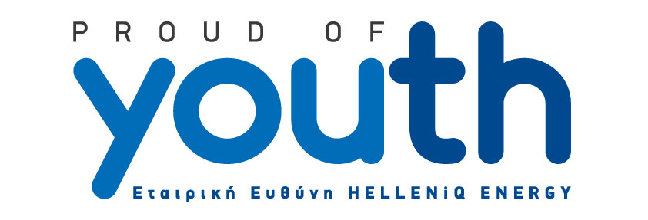
ΠΡΟΓΡΑΜΜΑ ΥΠΟΤΡΟΦΙΩΝ ΤΗΣ HELLENiQ ENERGY
ΓΙΑ ΤΟ ΑΚΑΔΗΜΑΪΚΟ ΕΤΟΣ 2023 - 2024 ΓΙΑ ΜΕΤΑΠΤΥΧΙΑΚΕΣ ΣΠΟΥΔΕΣ

H HELLENiQ ENERGY, στο πλαίσιο του προγράμματος Εταιρικής Ευθύνης “Proud of Youth” που υλοποιεί, ανακοινώνει για 11^{η} συνεχή χρονιά το Πρόγραμμα Υποτροφιών για μεταπτυχιακές σπουδές σε πανεπιστήμια της Ελλάδας και του εξωτερικού.

Το πρόγραμμα στοχεύει στην υποστήριξη αριστούχων τελειόφοιτων και απόφοιτων πανεπιστήμιου, που επιθυμούν να εμπλουτίσουν τις γνώσεις τους περαιτέρω σε τομείς σχετικούς με τη δραστηριότητα του Ομίλου.

- Οι υποτροφίες αφορούν στην πραγματοποίηση σπουδών πλήρους φοίτησης, με μέγιστη διάρκεια τα δύο έτη για την απόκτηση μεταπτυχιακού διπλώματος
- Κάθε υποτροφία καλύπτει μόνο το κόστος διδάκτρων

ΣΥΜΠΛΗΡΩΣΤΕ ΗΛΕΚΤΡΟΝΙΚΑ ΤΗΝ ΑΙΤΗΣΗ ΣΑΣ ΕΔΩ

Η πλατφόρμα υποβολής αίτησης θα είναι διαθέσιμη στους ενδιαφερόμενους έως την 7η Μαΐου 2023.

Για το ακαδημαϊκό έτος 2023 - 2024 θα χορηγηθούν έως είκοσι υποτροφίες για σπουδές στην Ελλάδα και στο εξωτερικό, στους κάτωθι επιστημονικούς κλάδους σπουδών:

Τομέας Μηχανικής και Ενέργειας:
• Ενεργειακός Μετασχηματισμός
• Ανανεώσιμες Πηγές Ενέργειας
• Εναλλακτικές Τεχνολογίες - Οχήματα - Καύσιμα - Βιώσιμες Μεταφορές
• Προηγμένα Ενεργειακά Υλικά για την Παραγωγή και Αποθήκευση Ενέργειας
• Μηχανική του Πετρελαίου κ.ά.

Τομέας Ψηφιακού Μετασχηματισμού:
• Προγραμματισμός
• Δίκτυα και Επικοινωνίες
• Ανάλυση Δεδομένων και Τεχνητή Νοημοσύνη
• Κυβερνοασφάλεια
• Intelligent Automation-Robotics κ.ά.

Τομέας Επιστημών Περιβάλλοντος:
• Διαχείριση Περιβάλλοντος
• Κλιματική Αλλαγή
• Βιώσιμη Ανάπτυξη
• Ευφυείς Πόλεις
• Τοπική Ανάπτυξη κ.ά.

Τομέας Οικονομίας και Διοίκησης:
• Οικονομικά της Ενέργειας - Βιοοικονομία - Κυκλική Οικονομία
• Διοίκηση Ενεργειακών Έργων
• Marketing – Επικοινωνία - Δημόσιες Σχέσεις - Πολιτική Επικοινωνία
• Νομικές Σπουδές (Δίκαιο της Ενέργειας, Δίκαιο και Πληροφορική)
• Διοίκηση Ανθρώπινων Πόρων κ.ά.

Όλες τις πληροφορίες, τους όρους και τις προϋποθέσεις θα τις βρείτε στην προκήρυξη του Προγράμματος εδώ.

Διευκρινίσεις παρέχονται από τη Διεύθυνση Εταιρικής Ευθύνης Ομίλου
Τηλ.: 210 630 2791, Email: scholarships@helleniq.gr

